Bài 21
VÙNG ĐẤT PHÍA NAM TỪ ĐẦU THẾ KỈ X ĐẾN ĐẦU THẾ KỈ XVI
(… tiết)
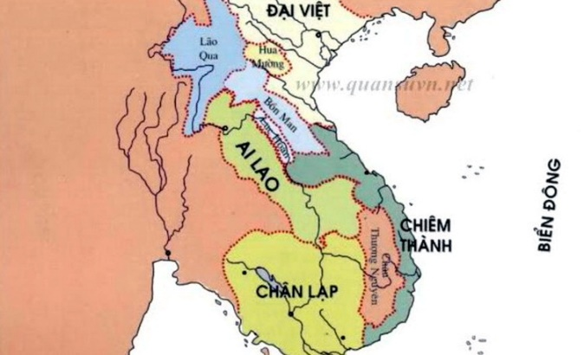  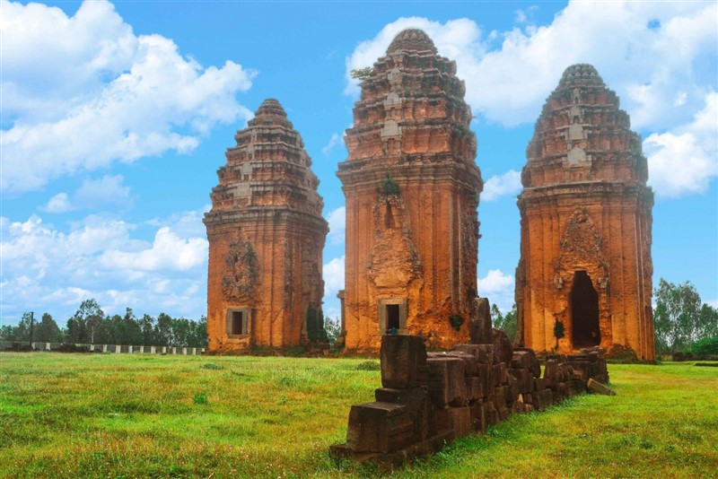 | 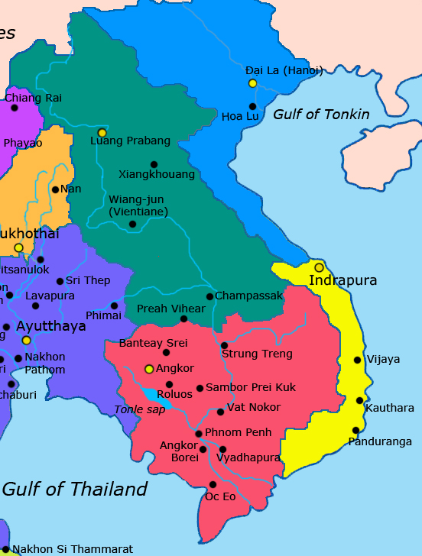

I. MỤC TIÊU
1. Về năng lực:
* Năng lực chung
Thực hiện bài học này sẽ góp phần hình thành và phát triển một số thành tố năng lực của học sinh như sau:
- Năng lực tự chủ và tự học: Tìm kiếm thông tin, đọc SGK, quan sát tranh ảnh để tìm hiểu về vùng đất phía Nam từ đầu TK X đến đầu TK XVI
- Năng lực giao tiếp và hợp tác: Thảo luận nhóm để hoàn thành phiếu học tập
- Năng lực giải quyết vấn đề và sáng tạo: Đề xuất giải pháp và đánh giá các giải pháp của bạn
* Năng lực chuyên biệt
Bước đầu rèn luyện các năng lực lịch sử: tìm hiểu LS; nhận thức và tư duy LS; vận dụng bài học lịch sử vào thực tiễn. Cụ thể:
- Biết sưu tầm, khai thác tư liệu, kênh hình trong học tập lịch sử, rèn luyện năng lực tìm hiểu lịch sử
- Biết trình bày, suy luận, phản biện, tranh luận vế một vấn để lịch sử, rèn luyện năng lực nhận thức và tư duy lịch sử
- Nêu được những diễn biến cơ bản về chính trị, kinh tế, văn hoá của vùng đất phía Nam từ đầu thế kỉ X đến đầu thế ki XVI.
- Tìm kiếm, sưu tầm được tư liệu để phục vụ cho bài học và thực hiện các hoạt động thực hành, vận dụng.
2. Về phẩm chất:
- Bổi dưỡng tinh thần quý trọng, có ý thức bảo vệ đối với những thành tựu và di sản văn hoá của Chăm-pa, của cư dân sinh sống ở vùng đất Nam Bộ từ thế kỉ X đến đầu thế kỉ XVI để lại.
- Tôn trọng sự đa dạng về văn hoá của các dân tộc trong cộng đồng các dân tộc Việt Nam.
II. THIẾT BỊ DẠY HỌC VÀ HỌC LIỆU
- Giáo án biên soạn theo định hướng phát triển phẩm chất và năng lực cho HS.
- Một số video, tranh ảnh liên quan đến nội dung bài học:
+ Lược đồ Vương quốc Chăm-pa từ thế kỉ X đến thế kỉ XVI
+ Video về lãnh thổ Đại Việt, Chăm-pa từ thế kỉ X đến thế kỉ XVI
+ Video về vùng Nam Bộ từ thế kỉ I đến thế kỉ XVI
+ Tranh ảnh về thành tựu văn hoá Chăm-pa, vùng đất Nam Bộ từ đầu thế kỉ X đến đầu thế kỉ XVI
- Máy chiếu, máy tính
- Giấy A1 hoặc bảng phụ để HS làm việc nhóm.
- Phiếu học tập.
III. TIẾN TRÌNH DẠY HỌC
Hoạt động 1: MỞ ĐẦU
a) Mục tiêu:
- Tạo sự tò mò, ham học hỏi và lòng khao khát muốn tìm hiểu những điều ở hoạt động hình thành kiến thức mới của bài học; tạo không khí hứng khởi để HS bắt đầu một tiết học mới.
b) Tổ chức thực hiện:
- GV tổ chức trò chơi Lật mảnh ghép
- HS hoạt động cá nhân, trả lời các câu hỏi để lật mở các mảnh ghép, tìm ra bức hình ẩn giấu phía sau.
+ Câu 1: Từ khoảng thế kỉ VII TCN đến những thế kỉ đầu Công nguyên, trên lãnh thổ Việt Nam đã hình thành các quốc gia sơ kì nào?
(Văn Lang, sau đó là Âu Lạc, Chăm-pa, Phù Nam)
+ Câu 2: Địa bàn chủ yếu của nhà nước Văn Lang là khu vực nào?
(Khu vực Bắc Bộ và Bắc Trung Bộ)
+ Câu 3: Tôn giáo chiếm địa vị độc tôn thời Lê sơ?
(Nho giáo)
+ Câu 4: Kể tên các danh nhân văn hoá tiêu biểu thời Lê sơ?
(Nguyễn Trãi, Lê Thánh Tông, Lương Thế Vinh, Ngô Sĩ Liên)
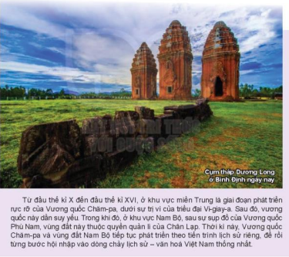
Tiếp đó HS đọc nhanh kênh chữ, quan sát kênh hình giới thiệu về cụm tháp Dương Long và trả lời câu hỏi:
1. Trong giai đoạn từ đầu thế kỉ X đến đầu thế kỉ XVI, vùng đất phía Nam của Đại Việt bao gồm những phần lãnh thổ nào thuộc Việt Nam hiện nay?
2. Kênh hình gợi cho em suy nghĩ gì về vùng đất phía Nam Việt Nam từ thế kỉ X đến đầu thế kỉ XVI?
- HS quan sát hình ảnh, có thể trao đổi với bạn cùng bàn để trả lời
- GV gọi đại diện 2-3 HS trình bày kết quả của mình, các HS khác nhận xét, bổ sung
- Trên cơ sở trả lời của HS, GV nêu ra vấn đề để định hướng nhận thức của HS và kết nối vào bài: Từ đầu thế kỉ X đến thế kỉ XVI, vương quốc Chăm-pa và vùng đất Nam Bộ tiếp tục phát triển theo tiến trình lịch sử riêng, sau đó từng bước hội nhập vào dòng chảy lịch sử - văn hóa Việt Nam thống nhất.
Hoạt động 2: HÌNH THÀNH KIẾN THỨC
1. Diễn biến cơ bản về chính trị của vùng đất phía Nam từ đầu thế kỉ X đến đầu thế kỉ XVI
a) Mục tiêu: Nêu được những diễn biến cơ bản về chính trị của vùng đất phía Nam từ đầu thế kỉ X đến đầu thế kỉ XVI.
b) Tổ chức thực hiện
B1: Chuyển giao nhiệm vụ (GV)
- HS xem video, đọc thông tin trong SGK trang 93, hoạt động cặp đôi hoàn thành phiếu học tập:
a. Chăm-pa
Thời gian | Sự kiện chính trị tiêu biểu
b. Vùng đất Nam Bộ
Thời gian | Sự kiện chính trị tiêu biểu
Dự kiến sản phẩm:
a. Chăm-pa
Thời gian | Sự kiện chính trị tiêu biểu
Từ đầu thế kỉ X đến đầu thế kỉ XVI | Thường xuyên xảy ra chiến tranh với 2 nước Đại Việt và Cam-pu-chia
Cuối thế kỉ XIII | Chăm-pa và Đại Việt thiết lập mối quan hệ hoà hiếu
Nửa sau thế kỉ XIV đến cuối thế kỉ XV | Xung đột giữa Chăm-pa và Đại Việt lại tái diễn
b. Vùng đất Nam Bộ
Thời gian | Sự kiện chính trị tiêu biểu
Thế kỉ VII | Phù Nam bị Chân Lạp xâm chiếm, vùng đất Nam Bộ thuộc quyền cai quản của Chân Lạp
Những thế kỉ sau đó | Chân Lạp không quản lí được vùng đất Nam Bộ. Nam Bộ bị bỏ hoang từ thuở đó
Cuối thế kỉ XVI | Có sự xuất hiện và khai phá của người Việt
- Sau khi hoàn thành bảng, HS tiếp tục hoạt động cá nhân và trả lời câu hỏi:
1. Dựa vào phiếu học tập vừa hoàn thành, nhận xét khát quát về mối quan hệ của Chăm-pa và Đại Việt qua các thời kì?
(+ Từ TK X đến TK XIII chiến tranh, xung đột.
+ Từ cuối TK XIII đến đầu TK XIV quan hệ hoà hiếu.
+ Nửa sau TK XIV đến đầu TK XVI chiến tranh, xung đột lại tái diễn
-> đan xen giữa xung đột và hoà hiếu)
2. Nhận xét về lãnh thổ Chăm-pa qua các thời kì? Giải thích vì sao? (Sáp nhập vào Đại Việt ->Thu hẹp dần)
B2: Thực hiện nhiệm vụ
GV hướng dẫn HS hoạt động nhóm (nếu cần)
HS đọc SGK, quan sát kênh hình và làm việc cặp đôi hoặc cá nhân để hoàn thành nhiệm vụ.
B3: Báo cáo, thảo luận
GV yêu cầu đại diện nhóm lên trình bày, báo cáo sản phẩm.
HS báo cáo sản phẩm (những HS còn lại theo dõi, nhận xét và bổ sung cho bạn)
B4: Kết luận, nhận định (GV)
- Nhận xét thái độ và sản phẩm học tập của HS.
- Khắc sâu kiến thức về lãnh thổ Chăm-pa, Đại Việt qua các thời kì:
+ Năm 1069, Lý Thánh Tông nam chinh đánh Chiêm Thành và bắt được vua Chiêm là Chế Củ (Jaya Rudravarman), đem về Thăng Long. Để được tha vua Chiêm đã cắt vùng đất phía bắc Chiêm Thành gồm ba châu Bố Chính, Ma Linh, Địa Lý cho Đại Việt. Những châu ấy nay ở địa hạt các huyện Quảng Ninh, Quảng Trạch, Bố Trạch, Tuyên Hoá, Lệ Thuỷ tỉnh Quảng Bình và huyện Bến Hải tỉnh Quảng Trị.
+ Năm 1306 vua Chế Mân (Jaya Simhavarman) của Chiêm Thành cắt đất hai châu Ô và Rí cho vua Trần Anh Tông để làm sính lễ cưới Công chúa Huyền Trân của Đại Việt, vùng đất mà ngày nay là nam Quảng Trị và Thừa Thiên-Huế. Biên giới phía nam của Đại Việt lúc này tiến đến đèo Hải Vân.
+ Năm 1402, Hồ Quý Ly sai Hồ Hán Thương mang đại quân đi đánh Chiêm Thành. Vua Chiêm dâng vùng đất ngày nay là Quảng Nam, Quảng Ngãi cho nhà Hồ. Nhà Hồ đặt nơi đây là lộ Thăng Hoa
+ Sau thắng lợi của khởi nghĩa Lam Sơn, Lê Lợi lên ngôi Hoàng đế, lập ra nhà Lê sơ. Ranh giới của Đại Việt và Chăm-pa là đèo Hải Vân như ở thời Trần.
+ Năm 1471 vua Lê Thánh Tông đưa 20 vạn quân tiến đánh vào kinh đô Vijaya (Bình Định) của Chiêm Thành, kinh đô Vijaya bị thất thủ. Lê Thánh Tông đã sáp nhập vùng đất bắc Chiêm Thành vào Đại Việt (ngày nay là 3 tỉnh Quảng Nam, Quảng Ngãi, Bình Định) lập ra đạo Quảng Nam. Phần đất còn lại của Chiêm Thành vua Lê Thánh Tông đã chia làm 3 vương quốc Nam Bàn, Hoa Anh, Chăm-pa và giao cho tướng, hoàng thân còn lại của Chiêm Thành trấn giữ và có nghĩa vụ triều cống Đại Việt. Vua Lê cho lập 2 nước đệm là Hoa Anh và Nam Bàn để cư dân 2 nước Chăm-pa và Đại Việt có thể tự do sinh sống, qua lại tạo nên sự yên ổn lâu dài ở phía nam. Như vậy đến năm 1471 lãnh thổ Chăm-pa chỉ còn từ đèo Cù Mông (ranh giới giữa Bình Định và Phú Yên ngày nay) đến sông Dinh (Bình Thuận ngày nay)
- Chốt kiến thức và chuyển dẫn sang nội dung sau.
2. Tình hình kinh tế, văn hoá vùng đất phía Nam từ đầu thế kỉ X đến đầu thế kỉ XVI
a) Mục tiêu: Trình bày được những nét chính về kinh tế, văn hoá của vùng đất phía Nam từ đầu thế kỉ X đến đầu thế kỉ XVI.
d) Tổ chức thực hiện
B1: Chuyển giao nhiệm vụ (GV)
- GV chia nhóm lớp thành 2 hoặc 4 nhóm
- HS đọc thông tin trong SGK tr94,95, hoạt nhóm hoàn thành nhiệm vụ: Trình bày khái quát những nét chính về kinh tế, văn hoá vùng đất phía Nam từ đầu thế kỉ X đến đầu thế kỉ XVI?
- HS làm trên giấy bìa A0, có thể làm dưới dạng sơ đồ tư duy hoặc bảng thống kê…
Dự kiến sản phẩm:
Lĩnh vực | Thành tựu
Kinh tế | - Trồng lúa giữ vai trò chủ đạo.
 | - Nghề đánh cá phát triển, và trở thành một ngành kinh tế quan trọng của cư dân thời kì này.
 | - Một số nghề thủ công được duy trì và phát triển: đồ gốm, dệt vải, đóng thuyền,…
 | - Buôn bán sản vật, trao đổi hàng hóa với thương nhân nước ngoài.
Văn hoá | - Từ thế kỉ XI đến thế kỉ XV, Đại Việt đã tổ chức nhiều đợt di dân vào vùng phía Nam. Người Việt và người Chăm sinh sống hòa thuận, hòa nhập về văn hóa.
 | - Người Việt tôn trọng và tiếp thu tín ngưỡng của người Chăm.
 | - Nhiều đền tháp Chăm trở thành nơi thờ cúng chung của cả người Việt và người Chăm.
B2: Thực hiện nhiệm vụ
HS đọc SGK, suy nghĩ cá nhân và thảo luận nhóm.
GV hướng dẫn, hỗ trợ các em thảo luận nhóm (nếu cần).
B3: Báo cáo, thảo luận
GV: - Yêu cầu HS trả lời, yêu cầu đại diện nhóm trình bày.
- Hướng dẫn HS trình bày, nhận xét (nếu cần).
HS: - Trả lời câu hỏi của GV.
- Đại diện nhóm trình bày sản phẩm của nhóm.
- HS các nhóm còn lại quan sát, theo dõi nhóm bạn trình bày và bổ sung cho nhóm bạn (nếu cần).
B4: Kết luận, nhận định (GV)
- Nhận xét về thái độ học tập & sản phẩm học tập của HS.
- GV bổ sung, khắc sâu kiến thức bằng các câu hỏi:
1. Giới thiệu về các H21.6, 21.9 tr94,95?
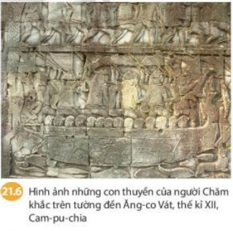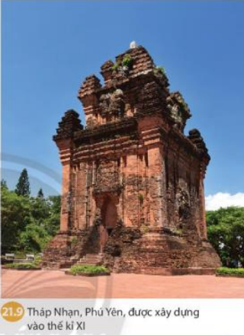
2. Hoạt động kinh tế nào của Chăm-pa khiến em ấn tượng nhất? Vì sao? (Gợi ý: HS có thể ấn tượng nhất với hoạt động thương nghiệp của vương quốc Chăm-pa. Vì: từ thế kỉ X đến đầu thế kỉ XVI, Chăm-pa là điểm dừng chân của thương nhân và các nhà hàng hải, thám hiểm nổi tiếng thế giới như: Mác-cô Pô-lô,… Từ thế kỷ 10, các cảng của Chăm Pa đã được biết đến như là những thương cảng quan trọng trên Biển Đông, nằm trên hành trình thương mại đường biển giữa phương Đông và phương Tây vẫn được gọi là “Con đường tơ lụa trên biển”. Trong các tập du kí để lại, Chăm-pa được mô tả là một vương quốc xinh đẹp và giàu có).
3. Em đã được tìm hiểu về thành tựu văn hoá Chăm-pa từ thế kỉ II đến thế kỉ X, em có nhận xét gì về thành tựu văn hoá giữa hai thời kì? (Thành tựu văn hoá Chăm-pa thời kì này có sự phát triển trên cơ sở nền tảng của những giá trị được tạo dựng được từ thời kì trước. Tuy nhiên, vẫn có những nét đặc trưng riêng mang dấu ấn lịch sử riêng của thời kì)
+ Với hoạt động này, GV có thể tổ chức cho HS thảo luận cặp đôi, sau đó gọi đại diện cặp đôi trả lời trước lớp.
- Chuyển dẫn sang phần tiếp theo.
Hoạt động 3: LUYỆN TẬP
a) Mục tiêu: Nhằm củng cố, hệ thống hóa, hoàn thiện kiến thức mới mà hs đã được lĩnh hội ở hoạt động hình thành kiến thức
b) Tổ chức thực hiện
B1: Chuyển giao nhiệm vụ:
- GV tổ chức cho cả lớp hoạt động cặp đôi để trả lời các câu 1, 2 SGK tr95:
1. Điền những sự kiện chính trị cơ bản của vùng đất phía Nam từ thế kỉ X đến đầu thế kỉ XVI cho phù hợp với các mốc thời gian dưới đây:
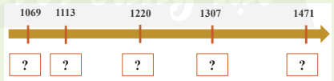
2. Liên hệ với kiến thức lịch sử đã học về vương quốc Phù Nam, em hãy nêu điểm khác biệt căn bản về tình hình phát triển của vùng đất Nam Bộ từ thế kỉ X đến đầu thế kỉ XVI so với giai đoạn trước đó (từ thế kỉ I đến thế kỉ VII). Vì sao lại có sự khác biệt này?
Dự kiến sản phẩm:
Câu 1.
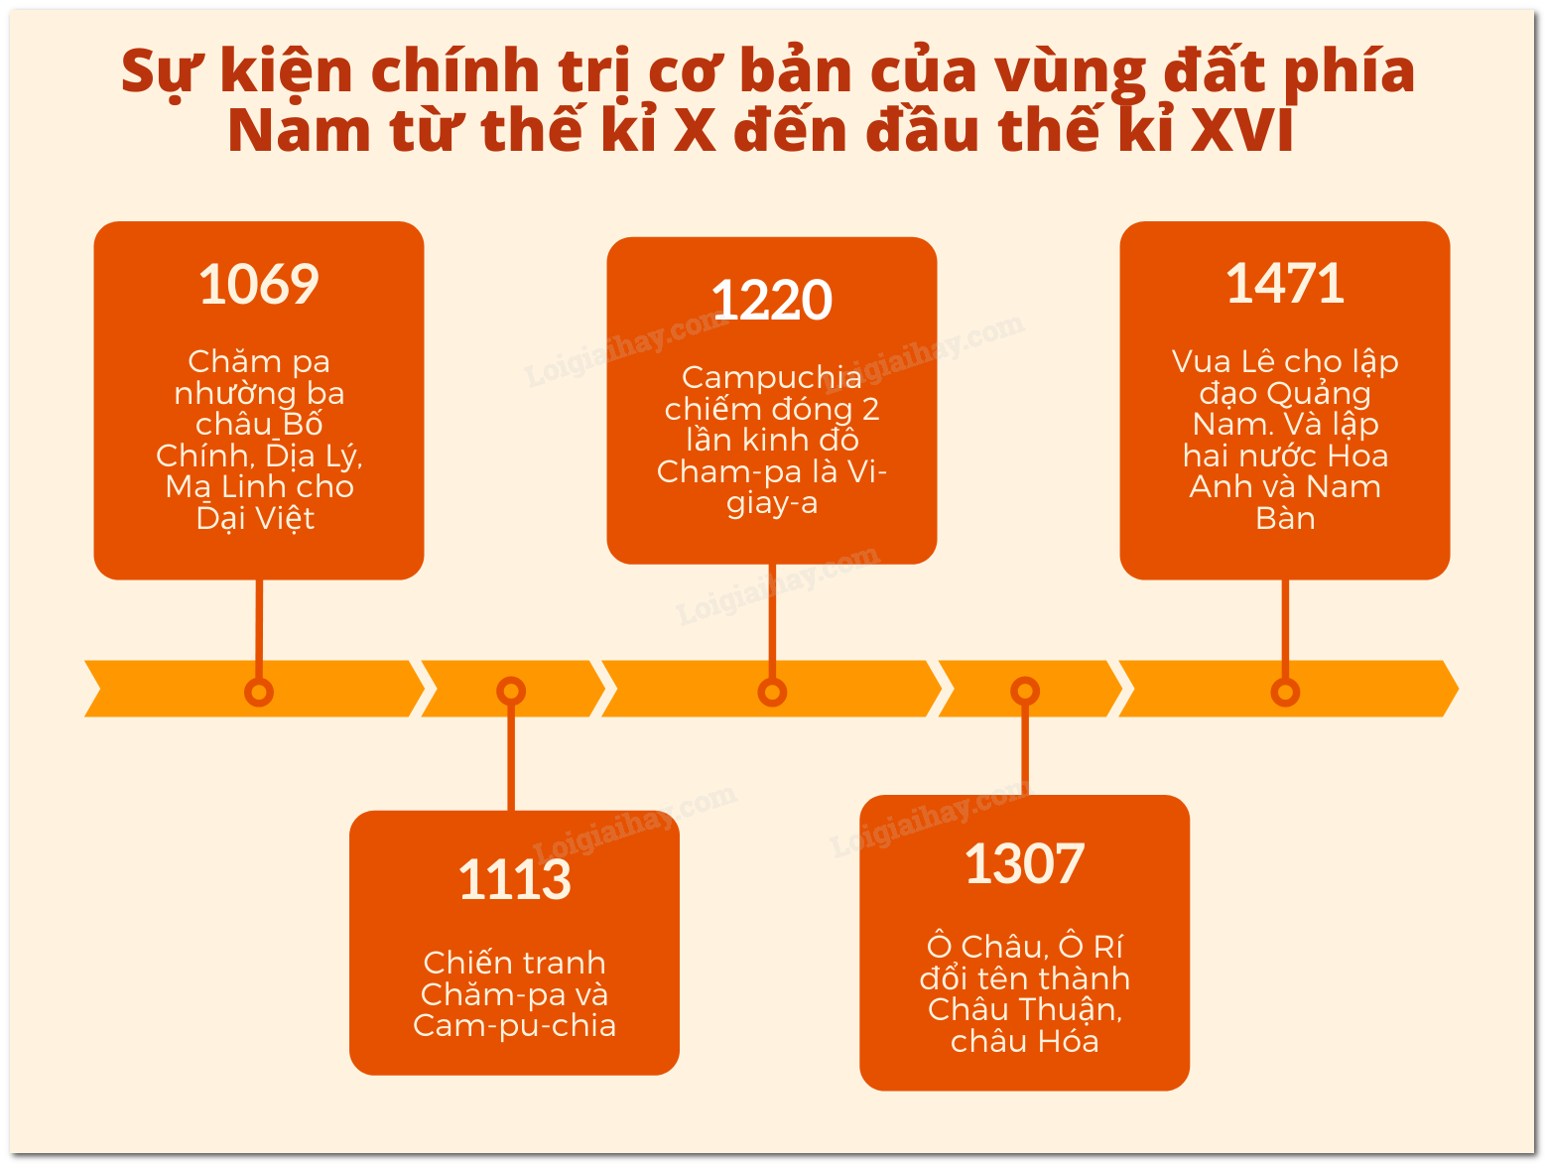
Câu 2.
Giai đoạn từ thế kỉ X-XVI | Giai đoạn từ thế kỉ I-VII
- Buôn bán không còn phát triển nữa  - Nông nghiệp chủ yếu dựa vào lúa nước.  - Văn hóa ảnh hưởng ít nhiều của Ăng-Co và Trung Quốc | - Buôn bán, giao thương đường biển phát triển  - Trồng lúa nước, chăn nuôi gà lợn, làm gốm,...  - Ảnh hưởng đậm nét của văn hóa Ấn Độ, nhiều tác phẩm nghệ thuật điêu khắc tinh xảo, có giá trị cao.

-> Nhìn chung sự phát triển của vùng đất Nam Bộ từ thế kỉ X đến đầu thế kỉ XVI còn hạn chế so với thời kì trước đó, nền kinh tế nông nghiệp vẫn giữ vai trò chủ đạo và chưa có nhiều thành tựu đặc biệt.
B2: Thực hiện nhiệm vụ
- HS xác định yêu cầu của đề bài và suy nghĩ, trao đổi theo cặp đôi để làm bài tập
- GV hướng dẫn cho HS tìm hiểu đề và làm bài tập
B3: Báo cáo, thảo luận
- GV yêu cầu HS trình bày sản phẩm của mình.
- HS trình bày, theo dõi, nhận xét, đánh giá và bổ sung cho bài của bạn (nếu cần).
B4: Kết luận, nhận định: GV nhận xét bài làm của HS.
Hoạt động 4: VẬN DỤNG
a) Mục tiêu: Nhằm vận dụng kiến thức mới mà HS đã được lĩnh hội để giải quyết những vấn đề mới trong học tập và thực tiễn, đồng thời giúp HS có mong muốn, nhu cầu tìm hiểu thêm các nội dung, tranh ảnh, tư liệu lịch sử, các thông tin có liên quan đến bài học, rèn luyện kĩ năng sưu tầm tài liệu, viết tự luận
b) Tổ chức thực hiện
- GV giao nhiệm vụ cho HS: Về nhà tìm hiểu và trả lời câu hỏi: Sưu tầm tư liệu từ sách, báo, internet để viết một đoạn văn giới thiệu về một di tích đền tháp Cham-pa được xây dựng trong giai đoạn từ thế kỷ X đến thế kỷ XVI. Theo em, cầm phải làm gì để bảo vệ và phát huy giá trị của di tích đó.
- HS tìm hiểu và trả lời câu hỏi theo yêu cầu sau tiết học...
- GV gợi ý cách tìm hiểu, cách trả lời câu hỏi: HS sưu tầm, tìm hiểu về một di tích đền tháp Chăm-pa được xây dựng trong giai đoạn từ thế kỉ X đến đầu thế kỉ XVI, sau đó viết bài giới thiệu, trong bài giới thiệu, các em thể hiện được những nội dung sau:
- Công trình tên là gì? Nằm ở đâu? Do ai xây dựng?
- Công trình xây dựng vì mục đích gì?
- Những nét đặc sắc của công trình đó?
- Giá trị của công trình đó?
- Theo em, cần phải làm gì để bảo vệ và phát huy giá trị của di tích đó?
- Thời hạn nộp bài vào buổi học lần sau. Có thể nộp trực tiếp hoặc nộp lại cho GV qua hệ thống CNTT mà GV hướng dẫn.
- GV chốt yêu cầu và nhận xét về tiết học.
- Dặn dò HS những nội dung cần học ở nhà và chuẩn bị cho bài học sau.
******************************

